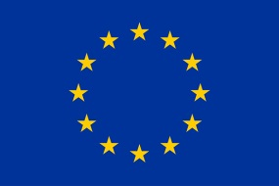

Europejski Fundusz Rolny na rzecz Rozwoju Obszarów Wiejskich: Europa inwestująca w obszary wiejskie

Gmina Krzeszowice realizuje umowę o dofinansowanie ze środków Unii Europejskiej, dla zdania pn. Rozbudowa drogi gminnej 600393K na odcinku w km od 0+013,45 do km 1+189,07 w miejscowości Nawojowa Góra, Gmina Krzeszowice, w dla operacji typu „Budowa lub modernizacja dróg lokalnych” w ramach poddziałania „Wsparcie inwestycji związanych z tworzeniem, ulepszaniem lub rozbudową wszystkich rodzajów małej infrastruktury, w tym inwestycji w energię odnawialną i w oszczędzanie energii” w ramach działania „Podstawowe usługi i odnowa wsi na obszarach wiejskich”, objętego Programem Rozwoju Obszarów Wiejskich na lata 2014-2020. Otrzymano dofinansowanie w wysokości 5 000 000,00 PLN. W wyniku realizacji operacji osiągnięty zostanie następujący cel: wspieranie lokalnego rozwoju na obszarach wiejskich poprzez rozbudowę drogi gminnej, prowadzącej do obiektów użyteczności publicznej w miejscowości Nawojowa Góra, w gminie Krzeszowice. Zakres operacji zostanie wykonany zgodnie ze wskaźnikami ujętymi w umowie o przyznanie pomocy. Efektem operacji będzie jedna rozbudowana droga.

